安徽大学20 22 —20 23 学年第 2 学期
《 离散数学 》期末考试试卷（A卷）
（闭卷 满分100分 时间120分钟）
考场登记表序号

题 号 | 一 | 二 | 三 | 四 | 五 | 总分
得 分
阅卷人

得分
一、选择题（每题2分，共20分）
1. 下列句子中，哪个不是命题（ ）
（A）2是偶数 （B）只有6是偶数，3才能是2的倍数
（C）请不要在教室抽烟！ （D）爱因斯坦是美国人
2. 下列公式中，哪一个不是合取范式（ ）
（A）P∨Q （B）P∧Q
（C）(P∧Q)∨R （D）(P∨Q)∧R
3. 下面哪个不是联结词全功能集( )
（A）{¬，∧} （B） {∧，∨}
（C）{ ¬，→} （D） {↑，↓}
4. 设个体域是D={a,b}，与公式等价的命题公式是( )
（A）P(a)∨P(b) （B）P(a)∧P(b)
（C）P(a)→P(b) （D）P(b)→P(a)
5. “人总是要死的”符号化为一阶逻辑公式为（ ）
个体域：全总个体域，M(x)：x是人；Mortal(x):x要死
- M(x)→Mortal(x) （B） M(x)∧Mortal(x)
（C） （D）
6. 下列集合论的公式哪个为假 ( )
（A）Ø⊆Ø （B）Ø∈Ø （C）Ø⊆{Ø} （D） Ø∈{Ø}
7. 设F、H、G是任意关系，下面不正确的是（ ）
（A）domF⁻¹=ranF （B） (F。G)。H=F。(G。H)
（C）F。(G ∩H) ⊆F。G ∩F。H （D） (F。G)⁻¹=F⁻¹。G⁻¹
8. 一个n(n>2)无向简单图G中，n为奇数，且有r个奇度顶点，那么G的补图中有（ ）个奇度顶点。
（A）r （B） n-r （C） (n+r)/2 （D） 不能确定
9.设无向树T有3个3度顶点，2个2度顶点，其余顶点都是树叶，则共有( )个树叶
（A）4 （B）5 （C）6 （D）不能确定
- 下列哪个运算不是相应集合上的二元运算（ ）
- 自然数集合上的加法运算 （B）任意集合S上的并运算
（C）非零实数集合上的除法运算 （D）自然数集合上的减法运算

得分

二、填空题（每空1分，共10分）
1. 若连通的无向简单图中，所有顶点的度均为______，则该图一定是欧拉图
2. 有n的顶点的简单无向完全图有 条边
3. 的前束范式为
4. 设T是一棵n阶非平凡无向树，那么它有 条边
5. 设Z是整数集，a,b∈Z, 定义二元运算a。B=a+b-1，那么对于a∈Z，其逆元a⁻¹为
6. P({Ø})=
7. 平面图的所有面的次数之和等于边数的 倍。
8. 偏序关系是具有自反性、__________、 __________的关系
9. 设公式A含命题变项p、q、r，又已知A的主合取范式为M₀ M₁M₃，那么其主析取范式为________
得分

三、简答题（共15分）
- 设p:自然对数的底e是无理数；q:7是合数；s:上海是中国首都；r：安徽大学是211大学。求下面复合命题的真值：

院
/
系

年级

专业

姓名

学号

答

题

勿

超

装

订

线

-----------------------------
-
装
---------------------------------------------
订
----------------------------------------
线
----------------------------------------

（1） （2分）
（2） （2分）

- 设个体域为整数集合Z，将xy(x.y=x)翻译为自然语言，并求其真值(4分）

- 设n阶无向简单图G中，δ（G）=n-1，那么∆（G）应为多少？（3分）

- 在有理数集合Q上定义二元运算*，。那么：
- *运算在Q上满足交换律吗？（1分）满足结合律吗？（1分）
- 关于*运算的幺元是什么？（2分）

得分
四、（共35分）计算与解答题
1.（6分）设f:R→R,f(x)=x⁴-x²；g:N→R, g(x)=；集合A={2，4，6，8，10}，计算f。g 、f。g(A)，并说明f。g是否为单射或满射

2.（4分）用等值演算法判断公式的类型。

3.（15分）给定解释I和赋值σ如下：
① D_{I}=R（实数集）。
② D_{I}中的元素a=0。
③ D_{I}上的函数f(x,y): f(x,y)=x-y
④ D_{I}上的谓词F(x,y)为x<y。
⑤ σ:σ(x)=0,σ(y)=1,σ(z)=2。
求下列各公式的真值。
①
②
③

4.（5分）设A={{1},1}，求P(A)

院
/
系

年级

专业

姓名

学号

答

题

勿

超

装

订

线

-----------------------------
-
装
---------------------------------------------
订
----------------------------------------
线
----------------------------------------

5.（5分）求有向图的关联矩阵

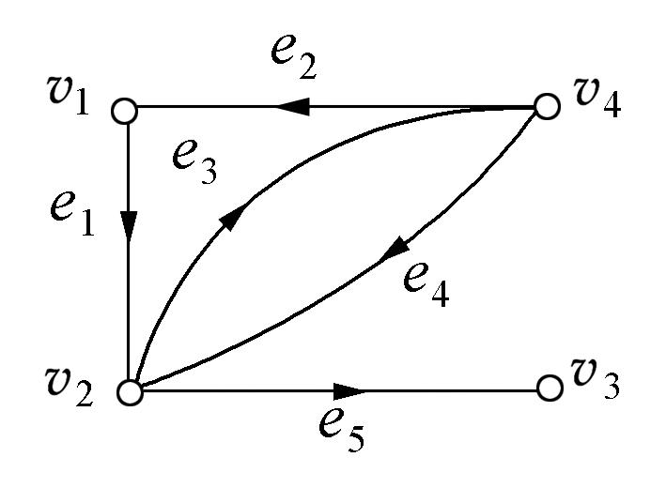

得分
五、证明题（共20分）
1.（10分）设G是n(n≧2)阶无环图，证明：G是二部图当且仅当它是2-可着色的。

- 设A、B是任意集合，证明：
- 如果A⊕B=A，那么B=∅（5分）
- (A-B)∪B=A∪B （5分）

